**58 milliós támogatás a szakképző centrumoknak**

**- A Daniella Talentum Alapítványa a jövő villamossági szakembereinek képzését segíti -**

**Sajtóanyag/ PResston PR/ 2024. június 12.**

**A több mint 30 éves szakmai tapasztalattal rendelkező, évi nettó 40 milliárd forintot meghaladó árbevételű, piacvezető, debreceni székhelyű Daniella Villamosság számára mindig fontos volt mások segítése.**

**A többszörös Magyar Brands és Business Superbrands-díjas cég fennállása óta, már számtalanszor jótékonykodott, 2022-ben pedig útjára indította saját, Daniella Villamosság Talentum Alapítvány névre keresztelt alapítványát.**

**A szervezet a 2023/2024 - es tanévben 12 szakképzési intézménynek, összesen 58 millió forint értékben 16 ajándékcsomagot juttatott el, ezzel több, mint 1300 villamossági szakemberjelölt képzéséhez járulhatott hozzá.**

**Az alapítvány 2024. június 12-én, a dunaújvárosi DSZC Dunaferr Technikum és Szakképző Iskola diákjai jövőbeli oktatását támogató, 7 500 000 Ft értékű villamosipari eszközöket tartalmazó csomagot adott át a képzési centrumnak.**

**Daniella gondoskodik a jövő nemzedékéről**

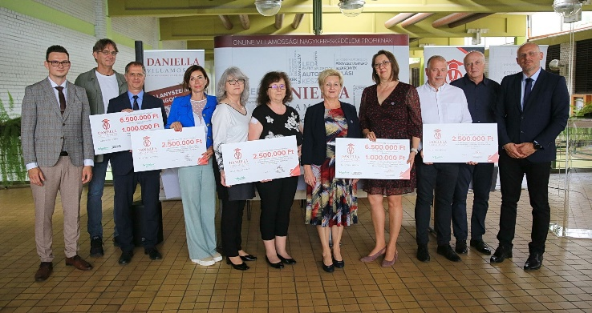A cég nagy hangsúlyt fektet a magas színvonalú oktatásra, az utánpótlásképzésre, valamint arra, hogy hozzájáruljon a magyar gazdaság fejlődéséhez. Ez a szemlélet emelkedett új szintre a Daniella Villamosság Talentum Alapítvány 2022-es megalapításakor.

A Daniella Villamosság Talentum Alapítványának célja, hogy hazánkban és nemzetközi tekintetben egyaránt támogassa a műszaki szakmai területeken folyó oktatási, kutatás és fejlesztési tevékenységeket. Lehetőséget ad a tudástranszfer létrejöttére a műszaki képzésben résztvevők, oktatók és együttműködők, valamint az e területen már működő cégek számára. Ennek köszönhetően a piaci ismeretek, technológiai innovációk, környezettudatos és modern megoldások megismerésére és elsajátítására teremt lehetőséget.

Az alapítvány ösztöndíja pedig a tehetséges tanulókat és hallgatókat, a jövő legkiválóbb szakembereit segíti a tanulmányi előmenetelükben.

*„A Daniella Villamosság Talentum Alapítvány létrehozása a cég CSR stratégiájának egyik fontos mérföldköve volt. A vállalat és az alapítvány célja, hogy a termékeivel a magas színvonalú szakképzéshez, a fiatalokat a kor kihívásaira felkészítő szakmai mentor legyen. Az alapítvány a mai napon a dunaújvárosi DSZC Dunaferr Technikum és Szakképző Iskola számára átadott adományával, a Fejér vármegyei városban tanuló diákok képzéséhez járult hozzá. A Daniella Villamosság és alapítványa számára külön öröm, hogy együttműködő partnereivel a Schneider Electric-kel és a Phoenix Contact-tal eltérő helyzetű és karriertervű fiataloknak biztosít fejlődési lehetőséget.”* – **emelte ki** **Nagy Tamás, az alapítvány kuratóriumi elnöke.**



**Nagy Tamás, a Daniella Villamosság Talentum Alapítvány kuratóriumi elnöke**

**Daniella a szakemberek mecénása**

A Daniella Villamosság és a Daniella Villamosság Talentum Alapítvány komplex programjának a címe: „Daniella Villamosság - OKtatással a jövőért”. A koncepció célja egyrészt az egyetemekkel, szakképző iskolákkal való együttműködés, másrészt a cég stratégiai partnereinek, ipari beszállítóinak, munkatársainak, a jövő szakembereinek a képzése.

A debreceni székhelyű innovatív nagyvállalat munkatársai számára is előremutató karrierutat, biztos egzisztenciát, folyamatos szakmai fejlődési lehetőséget biztosít. Belső online tudásbázisa, a Daniella Akadémia pedig a folyamatos képzés digitális mentora.

A belső oktatási programok mellett a cég számára kiemelt fontosságú az értékesítés és a villamosság területén egyetemi szinten tanulmányokat folytatók támogatása is.

Az alapítvány és a Daniella Villamosság céljainak megvalósítása érdekében, az ország 12 Szakképzési Centrumában folyó képzést a 2023/2024- es tanévben összesen 58 millió forintos termékcsomaggal támogatta.

Az együttműködésnek köszönhetően a jövő szakemberei megismerhetik a gyakorlati feladatok megvalósításához felhasználható új villamosipari eszközöket.

**Zemankó Zoltán, a DSZC Dunaferr Technikum és Szakképző Iskola igazgatói feladatokat ellátó általános igazgatóhelyettese** köszöntőjében hangsúlyozta:*„Büszkék vagyunk intézményünk szakképzésben elfoglalt helyére. Eredményeinket, sikereinket mi sem bizonyítja jobban, mint az, hogy az országos megmérettetéseken rendre kiemelkedő eredményeket érnek el tanulóink. Nagyszerű oktatók foglalkoznak a gyerekekkel és a Dunaújvárosi Szakképzési Centrumnak, valamint támogatóinknak köszönhetően egy nagyon jól felszerelt eszközparkkal rendelkezik iskolánk. Ez jelenti a minőségi különbséget, ez az igazi hozzáadott érték a „versenyben”. A Daniella által nyújtott támogatás, az együttműködés tovább erősíti helyzetünket és azt jelenti, hogy az előttünk álló időszakban is biztosítottak a minőségi szakemberképzés feltételei. Köszönjük, hogy részesei lehetünk ennek a programnak!”*

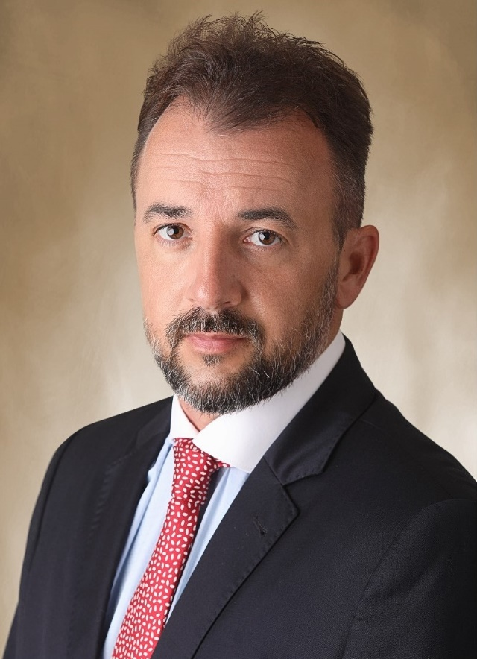

**Zemankó Zoltán, a DSZC Dunaferr Technikum és Szakképző Iskola igazgatói feladatokat ellátó általános igazgatóhelyettese**

**Daniella a közösségteremtő erő**

A villamossági szektorban egyedülálló összegű adomány átadását megtisztelte jelenlétével **Barta Endre, Dunaújváros Megyei Jogú Város humán ügyekért felelős alpolgármestere**, aki beszédében kiemelte: *"A nemzet csoportokból, közösségekből tevődik össze. Kisebbekből, mint egy család, vagy egy osztályközösség, egy körzet, vagy egy városi közösség. Vagy nagyokból, amelyek várost vagy akár országhatárokat is átívelnek: a pedagógusok, az egészségügyi dolgozók vagy éppen a vállalkozók csoportja. Ezek a közösségek a saját boldogulásukért küzdenek, azonban átütő sikert, valódi eredményt akkor érhet el egy ország, ha ezek a közösségek egymást segítik. Így épül és fejlődik a nemzet."*



**Barta Endre, Dunaújváros Megyei Jogú Város humán ügyekért felelős alpolgármestere**

**Az innováció szolgálatában**



**Hadnagy Ernő, a Daniella Villamosság ügyvezető igazgatója**

**Hadnagy Ernő, aki feleségével közös cégük, a Daniella Villamosság ügyvezető igazgatója, szerint:** *„Egy cég működése nem pusztán önző célok mentén, a profit növeléséért valósul meg, hanem magasztosabb elköteleződésekért. A Daniella Villamosság pénzügyi tervében vannak olyan ügyek, melyek támogatásra méltóak. Ilyen a fiatalok képzésébe vetett hit. A cég életpályamodellt biztosít a jövő generációjának, óriási fejlődési lehetőségeket kínál a pályakezdő és a tapasztalt szakembereknek egyaránt.”*

**A Daniella Kft.-ről röviden:**

A Daniella Kft. hazánk **piacvezető villamossági kereskedő cége.** A családi tulajdonban lévő magyar vállalkozás villamossági anyagok kis- és nagykereskedelmével foglalkozik, a villamossági termékek teljes spektrumát kínálja ügyfeleinek. A cég mottója és küldetése, ami köré termék- és szolgáltatásportfolióját kialakította: **„az elektromos világ szolgálatában”.**

A **39 telephelyből álló szaküzlethálózat** mellett **B2B és B2C webáruházzal** biztosítják vevőik kiszolgálását. A rendelkezésre álló közel 5 milliárd Ft összértékű készletállományból a legtöbb igényt másnapra teljesítik, míg a polcon nem tartott termékeket is a lehető leghamarabb szerzik be több száz beszállítóból álló kapcsolatrendszerük működtetésével. 2021-től a hazai villamossági piac legmodernebb, robotizált raktárrendszerrel ellátott 12.000 nm-es logisztikai központjából teljesítik vásárlóik igényeit.

A cég 2020-ban 3,6 milliárd Ft-os sikeres kötvénykibocsátást hajtott végre.

A cég export tevékenységet is folytat Romániában, saját leányvállalatukon, a Dominant Electric S.R.L.-en keresztül, továbbá más országokban is a helyi kereskedő partnerek közreműködésével.

A cég tagja a **FEGIME-nek,** amely egy villamossági termékeket forgalmazó, családi vállalkozásokat tömörítő beszerzési társaság.

A Daniella Villamosság alapító tagja a 2007-ben megalakult **FEGIME Hungary Kft.-nek**, mely magyar családi vállalkozások közreműködésével kapcsolódik nemzetközi tagcégek láncolatához, az európai szakmai elit vérkeringésébe.

A Daniella Villamosság **2019 óta minden évben** elnyeri a *MagyarBrands-*díjat a Kiváló Üzleti Márka kategóriában, valamint 2021 óta minden évben díjazzák Innovatív Márka kategóriában. **2022-ben, 2023-ban és 2024-ben** pedig **Business Superbrands** elismeréssel tüntették ki.

1992-es megalapításakor a cégnél mindössze 4 fő dolgozott, mára azonban stabil és megbízható működésének, valamint partnerei szolgálatába állított szakértői hátterének köszönhetően egy közel 500

fős vállalattá nőtte ki magát, ezzel Magyarország villamossági piacának vezető nagykereskedőjévé vált, és a hazai nagyvállalatok körébe léphetett.

**További információ és interjúegyeztetés:**

**Terdik Adrienne| Ügyvezető igazgató | PResston PR | Rózsadomb Center |**

**1025 Budapest | Törökvész u. 87-91. | T + 36 1 325 94 88 | F +36 1 325 94 89 |   
M +36 30 257 60 08 |** [**adrienne.terdik@presstonpr.hu**](mailto:adrienne.terdik@presstonpr.hu) **|www.presstonpr.hu**

**Menyhárt Erika | Senior PR Account | PResston PR | Rózsadomb Center |**

**1025 Budapest | Törökvész u. 87-91. | T + 36 1 325 94 88 | F +36 1 325 94 89 |   
M +36 30 769 8697 |** [**erika.menyhart@presstonpr.hu**](mailto:erika.menyhart@presstonpr.hu) **|www.presstonpr.hu**